427. Электрон в атоме водорода движется вокруг ядра (протона) по окружности радиусом r=53пм. Определить магнитный момент μ эквивалентного кругового тока.

атом H  r=53пм | Магнитный момент μ по определению это произведение силы кругового тока I на обтекаемую им площадь деленное на скорость света S: μ=I×S/c (в системе СГС). В системе СИ на скорость света не делят. Поэтому μ=I×S. В нашем случае I=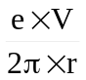, где e – заряд электрона, а V – его скорость на первой орбите 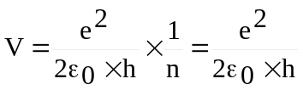. Площадь S=π×r², где r – радиус первой боровской орбиты атома водорода. Тогда получаем:  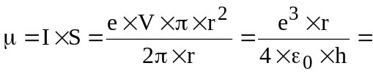  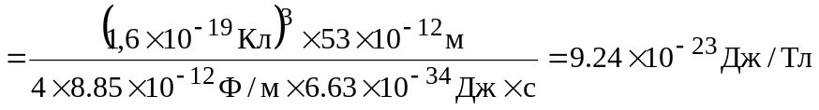
μ = ?

